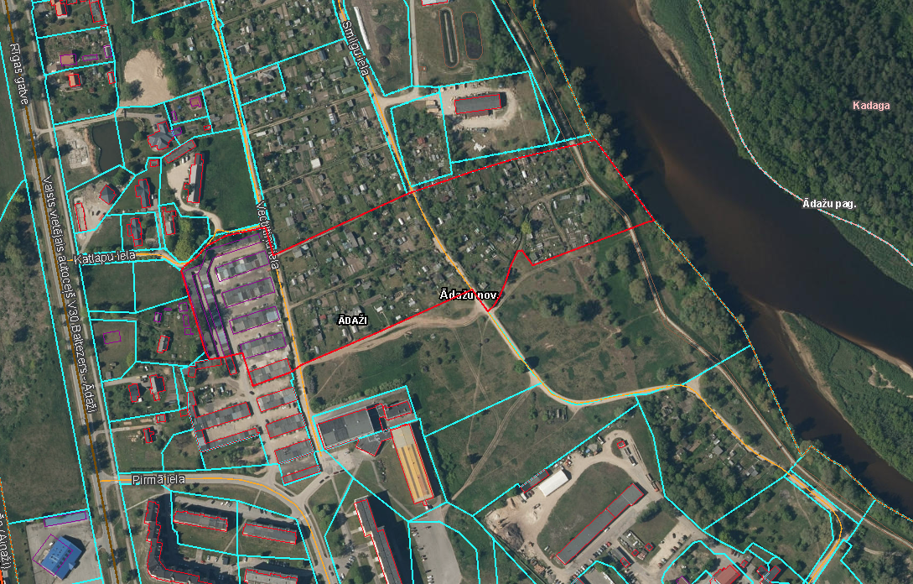

Pielikums Ādažu novada pašvaldības 22.02.2023. sēdes lēmumam Nr. 72

Attēls 1 – ZIP teritorijas shematiska robeža kadastrā

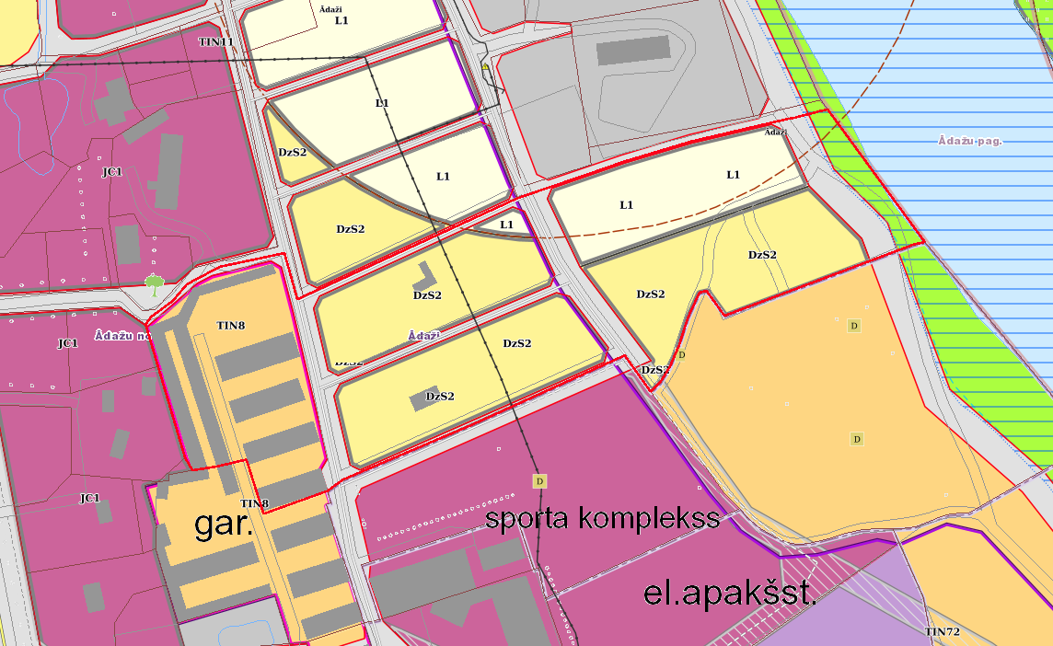

Attēls 2 – ZIP teritorijas shematiska robeža TIAN